Quelle place pour le nucléaire dans le mix énergétique de la France de demain ? (débat)

Pour les sociétés, l’enjeu climatique et environnemental est celui d’une transition entre la situation actuelle et un développement fondé sur un régime durable de conversion et d’utilisation de l’énergie.

Quelle place pour le nucléaire dans le mix énergétique de la France de demain ?

Étape 1 : Phase de recherche
Les thèmes de recherche sont les suivants :

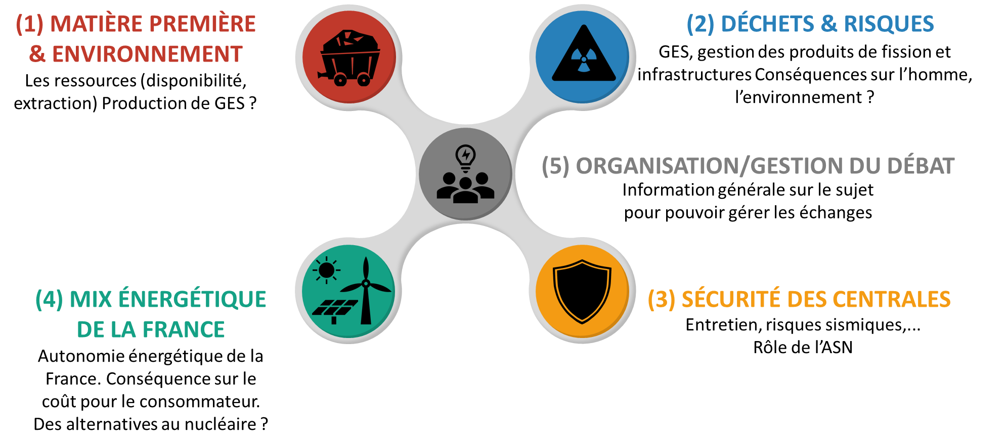

Thème attribué : ……………………………………………………………………………………………………..

Numéro du groupe : ……………

Consigne :

Effectuer une recherche collective en lien avec le thème attribué afin d’identifier des arguments en faveur et en défaveur du développement du nucléaire en France. Pour chaque argument, identifier un ou plusieurs contre-arguments. Chaque élève du groupe doit préparer sa propre trace écrite qui lui servira pendant les débats.

Etape 2 : Les débats (déroulement & critères de réussite)

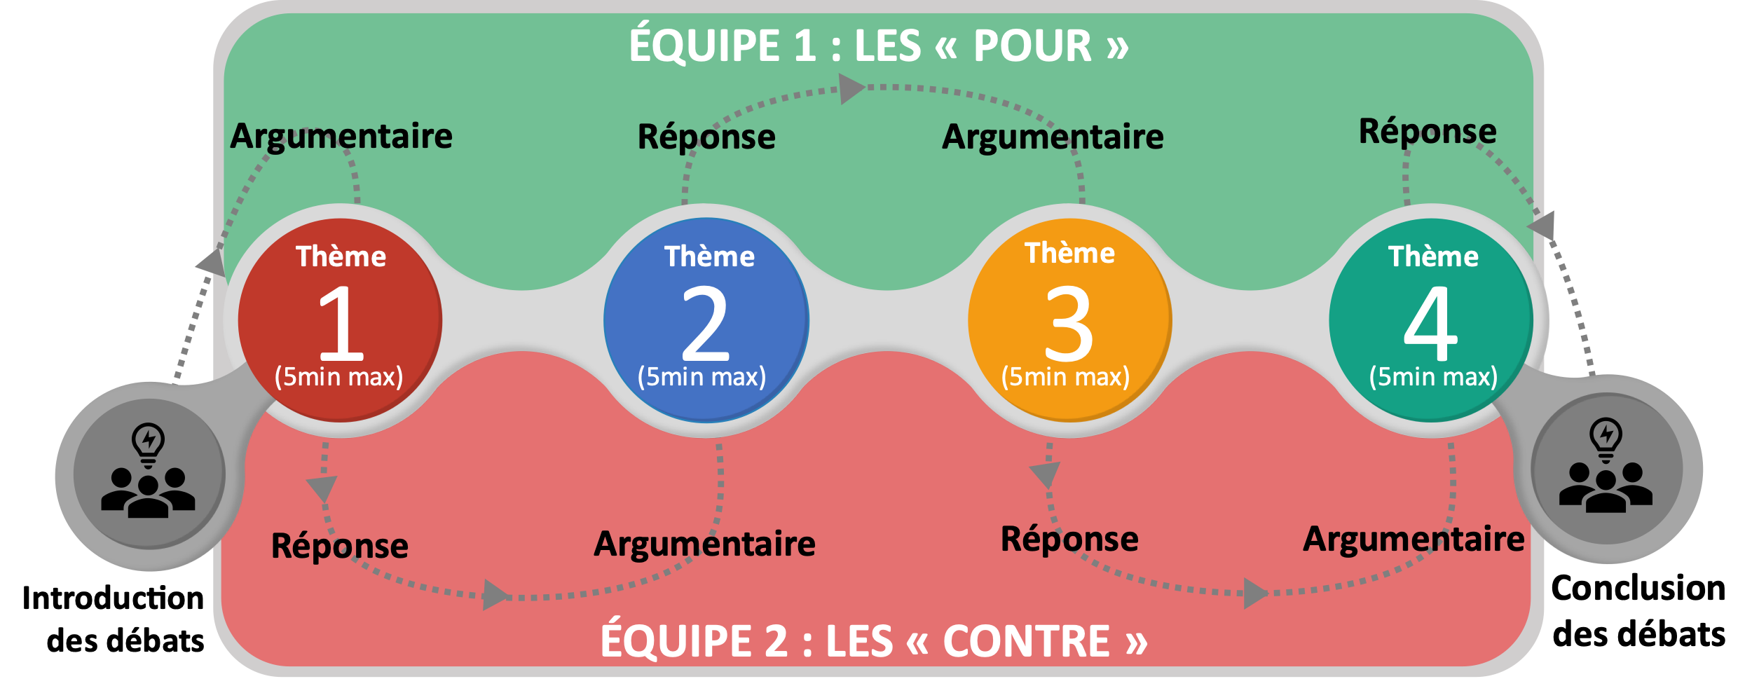

Observables évaluées
Les arguments énoncés reposent sur des faits/éléments scientifiques et non sur des certitudes, des croyances,…
Le vocabulaire employé est explicite, précis, repose sur des définitions, des lois,…
(il n’est pas vague, ambigu, implicite,…)
La/les interventions correspondent à une démonstration et non pas à une procédure visant à manipuler, séduire,… son auditoire
L’expression est fluide, l’élocution est de bonne qualité.

Etape 3 : l’affiche de synthèse & critères de réussite
Chaque groupe réalise une affiche synthétique et non partisane (au format A3) de manière à recenser les points importants à prendre en compte pour mener une réflexion éclairée sur la problématique proposée pour les débats.

Observables évaluées
L’affiche est organisée et structurée.
Les arguments énoncés reposent sur des faits/éléments scientifiques et non sur des certitudes, des croyances,…
Une réponse complète à la problématique est apportée (les quatre thématiques apparaissent).
Le vocabulaire employé est explicite, précis, repose sur des définitions, des lois,…
(il n’est pas vague, ambigu, implicite,…)
L’affiche est soignée, la syntaxe et l’orthographe sont correctes.

